PONEDELJEK, 4. 5. 2020

SLO 8 (skupina Ahačič)
Dobrodošli nazaj! Pouk na daljavo se nadaljuje …

Na vaše e-naslove sem vam poslala preverjanja znanja. Prosim, da preverjanja rešujete natančno in samostojno. Vpišite vse podatke (e-naslov, ime in priimek, razred ter vse odgovore) in na koncu preverjanje oddajte (Submit).
Časa za reševanje imate do četrtka, 7. 5. 2020 do 10. ure. Po tem datumu reševanje ne bo več možno.
V primeru težav, mi pišite na moj e-naslov.

Danes nadaljujemo z obravnavo še ene Aškerčeve pesmi.
ANTON AŠKERC: KRONANJE V ZAGREBU (Berilo, str. 70)

Spomni se na predmet zgodovina in si zamisli: »Sem kmet v 15. stoletju. Kakšne težave me tarejo?«
Kmetje/podložniki/tlačani so tedaj imeli mnogo težav. Osebno niso bili svobodni, niso bili lastniki zemlje, ampak so obdelovali zemljo graščaka/samostana/cerkve, opravljati so morali tlako – okrog 10 dni brezplačnega dela na leto, poleg tega so svojemu fevdalnemu gospodu morali dajati malo in veliko pravdo ter desetino pridelka ali živali (kar je bilo ob slabih letinah in dolgih zimah težko); tudi denar.
Hkrati so v slovenske dežele vpadali Turki in ropali, ubijali, narava pa ni prizanesla niti z boleznimi (kuga) niti s potresi in kmetje so morali s prispevki pomagati obnavljati fevdalne objekte.
Kmetom prekipi in odločijo se upreti; večkrat. Ker pa so dokaj slabo organizirani in opremljeni, se fevdalci hudo znesejo nad vsemi, še posebej pa nad vodjami. O zatrtju upora 1573 govori pesem Antona Aškerca Kronanje v Zagrebu.
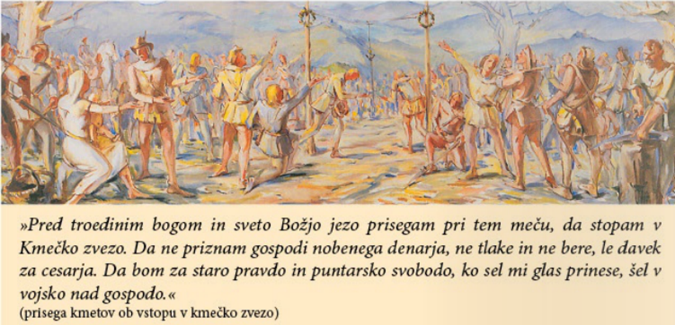

Pesem poišči v berilu. Če berila ne najdeš, je besedilo tudi tu.
Preberi besedilo, lahko pa prisluhneš posnetku: Pesem lahko prebereš ali poslušaš večkrat, lahko jo prebereš na glas, v berilu pa imaš tudi slovarček manj znanih besed.

V zvezek napiši avtorja in naslov pesmi.
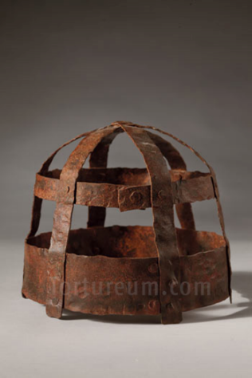
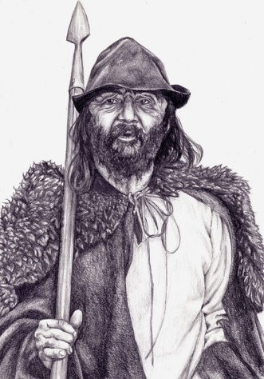
Najprej se posvetimo VSEBINI.
Iz pesmi izpiši:
- točen kraj dogajanja,
- točen čas dogajanja,
- osebe.
Na kratko napiši:
- kaj se zgodi z Gubcem,
- kako se fevdalci vedejo do Gubca,
- opiši Gubčev videz, njegovo vedenje in kaj sporoča ljudstvu.

ODGOVORI:
- Trg svetega Marka v Zagrebu.
- Velikonočni petek 1573.
- Matija Gubec, trije fevdalci.
- Gubca posadijo na razbeljen/močno segret železni prestol, na glavo mu dajo razbeljeno krono, v roko pa razbeljeno žezlo.
- Iz njega se norčujejo.
- Za klobukom je imel zataknjeno petelinje pero, znamenje kmečkih upornikov.
Do zadnjega diha je pogumen, ponosen in fevdalcem ne privošči zadovoljstva s tarnarnjem.
Njegovo 'kronanje' je poraz za vse kmete, jim pa želi, da se povrnejo pravice poštene stare pravde. Spomin nanj naj jih opogumlja v nadaljnjem boju.

